Revisao — 03-medindo-coordenacao-intrapartidaria
Yuri Lucatelli Taba

Coordenação intrapartidária pela alocação de recursos
Partidos coordenam a competição intrapartidária em suas listas ao administrarem a capacidade de competição de seus candidatos por meio dos repasses partidários. Argumento que um partido coordena sua nominata ao definir um conjunto de candidaturas priorizadas financeiramente, e que esta priorização aparece na forma de recursos maiores e antecipados. Este capítulo foca na primeira dimensão, buscando detalhar o conjunto de candidaturas priorizadas ao destacar a relação desta priorização com sinais pré-eleitorais e os resultados do pleito.
Em geral, os estudos interpretam resultados eleitorais para deduzir as estratégias partidárias, utilizando medidas ex-post de coordenação. Tomar o resultado como proxy para entender como os partidos formaram sua estratégia eleitoral, distribuíram seus recursos e coordenaram seus candidatos indica uma lógica tautológica (Bolognesi et al. (2020)). A tese propõe, portanto, o deslocamento da análise da coordenação intrapartidária para medidas ex-ante, que são as decisões tomadas e registradas antes da abertura das urnas. Com o registro das transferências, é possível observar como os partidos coordenam a competição entre seus candidatos sem inferir tal mecanismo a partir dos resultados do jogo que ele mesmo ajudou a produzir.
O debate entre as gerações apresentado no capítulo anterior também passa por uma discussão sobre a operacionalização das métricas. Crisp; Jensen; Shomer (2007) discutem a utilização da magnitude do distrito ($M$) por Carey; Shugart (1995) como proxy para o grau de incentivo institucional ao cultivo do voto pessoal. Segundo Crisp; Jensen; Shomer (2007), esta medida confunde dois tipos distintos de competição: aquela entre todos os candidatos de todos os partidos pelos assentos disponíveis na eleição ($M$), e a que ocorre entre copartidários ($C$) que disputam uma das cadeiras que seu partido provavelmente vencerá ($P$). Esta segunda dimensão da competição, representada pela razão $C:P$, é a de interesse para a tese.
Via de regra, $P$ não é diretamente observável e sua operacionalização é especialmente difícil no cenário recente de migrações, fusões e absorções entre partidos políticos no Brasil. Ainda assim, sua definição é necessária para construir qualquer medida capaz de capturar o grau de competição intrapartidária enfrentado por determinado candidato. Esta medida, na leitura de Crisp; Jensen; Shomer (2007), deve corresponder ao partido-no-distrito, já que a competição intrapartidária de fato se dá dentro de cada nominata na disputa em cada distrito eleitoral.
Diante das regras permissivas relativas ao lançamento de candidaturas à câmara baixa no Brasil, Cheibub; Sin (2020) restringem $C$ aos correligionários viáveis. Entre 1998 e 2014 a regra vigente permitia que partidos pudessem lançar até 150% do número de cadeiras em disputa, e 200% quando coligados. Nos distritos até 20 cadeiras, estes limites aumentavam para 200 e 300% respectivamente. Portanto, ao invés de considerar o total de copartidários, os autores classificam candidaturas competitivas como aquelas que efetivamente disputam as eleições. Com base em uma simulação, verificam que a exclusão dos votos de 60% dos candidatos a Deputado Federal entre 1990 e 2014 não alteraria os resultados eleitorais.
Todavia, em Cheibub; Sin (2020), os resultados eleitorais da própria eleição sob análise também definem $P$. Ou seja, os autores utilizam o número de cadeiras conquistadas por partido em cada distrito eleitoral como proxy para a expectativa partidária quanto ao número de assentos. Esta mensuração incorpora não apenas a estratégia partidária, mas também o próprio esforço das candidaturas e a preferência do eleitorado, sendo esta última visível apenas após a contagem dos votos. Há, portanto, um desalinhamento temporal entre o conceito a ser medido e o indicador utilizado.
O ponto de destaque é que a competitividade das candidaturas e o número de cadeiras esperado pelo partido são inferências, baseada ou não em evidências, realizadas pelas lideranças partidárias e estas antecedem a distribuição dos recursos. Com isso, pode-se operacionalizar variáveis que respeitem a temporalidade deste processo e que tornam mensurável a efetivação da estratégia partidária ao longo das campanhas eleitorais com transferências monetárias.
Na sequência do capítulo, apresenta-se variáveis e indicadores que terão seus resultados discutidos na seção posterior. Na última seção, apresenta-se um modelo fracionários para verificar como o histórico eleitoral das candidaturas individuais explicam a alocação de recursos controlados pelos partidos em suas nominatas.

Dados, unidades de análise e operacionalização

Universo empírico e recursos partidários
A análise utiliza registros de candidaturas, resultados eleitorais e prestação de contas provenientes do TSE, além da composição da Câmara dos Deputados obtida por sua API. O universo reúne 7.630 candidaturas em 2018 e 9.675 em 2022. A candidatura é a unidade utilizada para identificar o histórico eleitoral e estimar a participação nos recursos. Para examinar a distribuição intrapartidária, essas observações são agregadas por partido, unidade da federação e eleição.
Tabela 1: Universos de análise por eleição. Fonte: elaboração própria com base nas bases consolidadas do capítulo.
Universo | 2018 | 2022
Candidaturas | 7.630 | 9.675
Nominatas | 859 | 711
Nominatas com recursos partidários positivos | 786 | 648
Nominatas com bancada de referência positiva | 292 | 252
Nominatas com recursos e bancada de referência positivos | 290 | 250
Nominatas com eleitos | 302 | 207
Eleitos | 513 | 513

Referências pré-eleitorais

Número de cadeiras
A expectativa de desempenho eleitoral de um partido em determinada eleição ($P$) é um conceito propriamente abstrato. Partidos podem realizar levantamentos, estudos e discussões internas para buscar esta informação, mas sempre será uma estimativa da performance que terá nas eleições quase 2 meses após o fechamento das nominatas. Crisp; Jensen; Shomer (2007) utilizam o conceito de magnitude partidária ($Mp$) para se referir à operacionalização de $P$. A $Mp$ é operacionalizada pelos autores como a média de cadeiras conquistadas por partido em cada distrito em sete eleições prévias na Venezuela entre 1958 e 1988. Já sobre o caso brasileiro, Cheibub; Sin (2020) utilizam o próprio resultado eleitoral como proxy.
Estas abordagens apresentadas na literatura, entretanto, guardam empecilhos à sua adaptação ao ambiente competitivo das eleições brasileiras. Enquanto o uso da operacionalização de $Mp$ conforme Cheibub; Sin (2020) é descartado devido ao problema de circularidade no uso do resultado eleitoral para identificar uma referência partidária para as mesmas eleições, a proposta de Crisp; Jensen; Shomer (2007) se torna pouco efetiva para as eleições brasileiras tendo em vista a volatilidade do sistema partidário.
Com este contexto, a tese adota como $Mp$ o número de deputados federais em exercício de cada partido em cada unidade da federação. Para respeitar a temporalidade do processo, esta contagem é realizada pela bancada em atividade no dia anterior ao início do período de realização das convenções partidárias que tornam públicas as nominatas. Desta maneira, $Mp$ define-se como uma referência pré-eleitoral de cadeiras.
$$Mp_{puy}=\text{deputados do partido }p\text{ vinculados à UF }u\text{ antes das convenções da eleição }y$$
Os pontos positivos sobre o uso desta medida são: 1) ela é observável antes das eleições, 2) é de comum conhecimento entre lideranças e candidatos, 3) ela corresponde ao distrito eleitoral em específico em que a lista partidária competirá, e 4) ela é atualizada pelas migrações e demais mudanças partidárias ocorridas em meio à legislatura.
Por outro lado, não é uma medida direta de expectativa partidária, não captura partidos com crescimento de bancada expressivo e surpreendente ou variações causadas por conflitos partidários que não geraram migrações dentro do mandato, como o PSL em 2018 e o PL em 2022.

Candidaturas competitivas
Também inspirado em Cheibub; Sin (2020), a tese considera candidatos competitivos como aqueles que já venceram alguma eleição prévia para qualquer cargo exceto vereador ou que tenham obtido ao menos 10% do quociente eleitoral na disputa que concorreram, também exceto para vereador.
Para um candidato ser considerado competitivo em 2018, verificou-se o histórico eleitoral deste candidato desde 1998 à 2014, e para 2022, o histórico de 1998 a 2018. A definição:
$$Competitivo_{iy}=1$$
se, antes da eleição $y$, a candidatura: 1) venceu eleição para Presidente, Governador, Senador, Deputado Federal, Deputado Estadual ou Prefeito; ou 2) obteve pelo menos 10% do quociente eleitoral em eleição anterior.
Neste quesito, a tese adapta a classificação proposta por Cheibub; Sin (2020). Os autores consideraram também como competitivos os candidatos que atingiram ao menos 10% do quociente eleitoral das eleições sob análise. Isto está em desacordo com o princípio temporal utilizado, motivo pelo qual deliberadamente descarta-se como competitivos os candidatos que tiveram performance surpreendente.

Concentração do financiamento
Além da classificação de candidaturas competitivas, a tese propõe a adaptação do Número Efetivo de Partidos de Laakso; Taagepera (1979). Seguindo Thomsen (2023), calcula-se o Número Efetivo de Candidatos em recursos (NECr).
NECrpuy=1i=1Cpuysi2, si=Rij​Rj
Onde $R_{i}$ representa os recursos controlados por partidos políticos recebidos pelos candidatos.
O ponto positivo da métrica é sua interpretação intuitiva:
- $NECr=1$: uma candidatura concentra todos os recursos;
- $NECr=2$: a distribuição equivale a duas candidaturas com financiamento equivalente;
- $NECr=N$: $N$ candidaturas com financiamento equivalente.

Validação ex-post

Focalização do financiamento
O NECr informa o número de candidaturas equivalentemente financiadas pelos partidos, mas não informa quem são tais candidatos. Para validar a relevância eleitoral do indicador calculado ex-ante, pode-se ordenar cada uma das listas de acordo com os repasses partidários para cada candidatura, e, na sequência selecionar os candidatos do Top-NECr de tal lista. Este subgrupo dentro da nominata destaca o núcleo de competidores priorizado pelo partido na distribuição intralista de seus recursos.
Este recorte na nominata é utilizado para calcularmos a cobertura e precisão da alocação partidária, de maneira análoga a uma métrica de validação de um modelo de classificação. A ideia é calcular indicadores de validação ex-post das medidas calculadas ex-ante:
$$ Cobertura = dentre os candidatos eleitos, quantos estão no Top-NECr de suas listas?
Precisão = dentre os candidatos do Top-NECr, quantos são eleitos?
Lift = a presença observada de eleitos dentro do núcleo é maior do que esperaríamos apenas pelo tamanho do núcleo? $$
Esta abordagem permite aprofundar a leitura para entender a composição dos “erros” partidários. Um candidato pode não estar no núcleo financiado de suas listas e mesmo assim ser eleito. Ao identificar estes candidatos, pode-se analisar suas receitas de campanha e entender se, por exemplo, tal candidato possui maior acesso a recursos privados

Resultados

Copartidários em disputa
Dos 7.630 candidatos a Deputado Federal em 2018, 886 (11,6%) foram classificados como “competitivos” pelos critérios adaptados de Cheibub; Sin (2020). Em 2022, foram 9.675 candidaturas com 1.287 (13,3%) competitivas. Houve um aumento desproporcional dentro do grupo de candidaturas competitivas, enquanto o total de candidatos lançados aumentou 27%, o total de competitivas cresceu 45% no período. A presença de candidaturas competitivas é proporcionalmente maior em distritos pequenos do que em distritos grandes. E, exceto nos distritos médios, houve aumento na parcela de competitivas entre as eleições de 2018 e 2022 Figura 1.
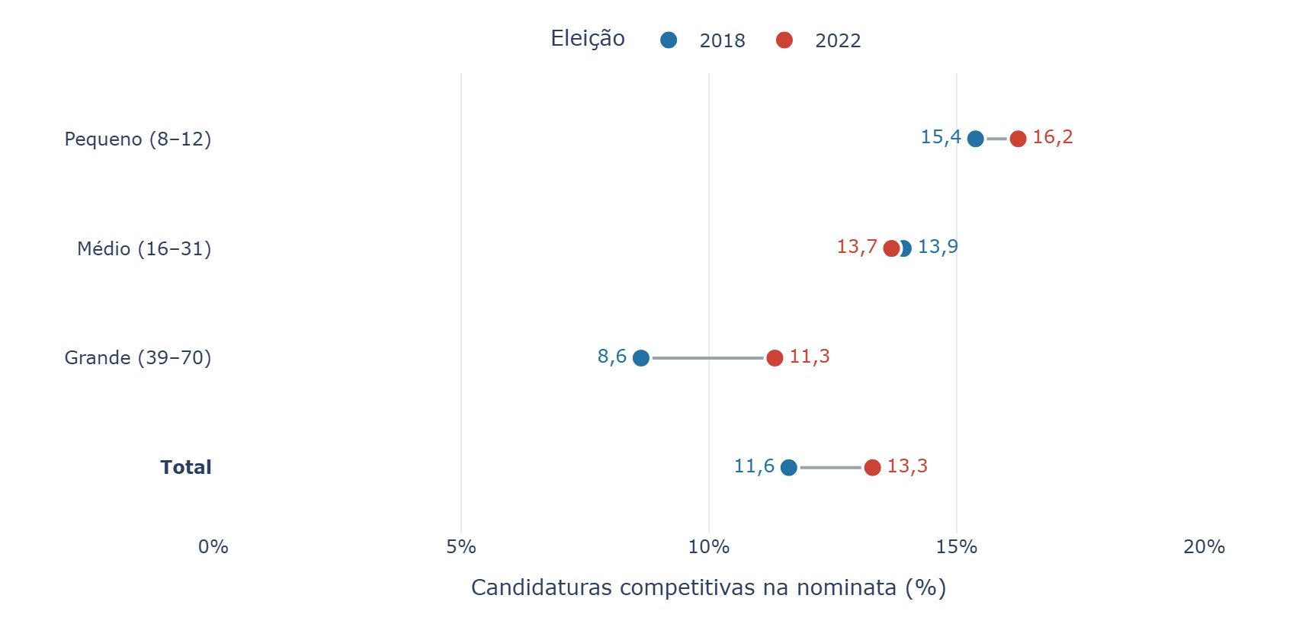
Figura 1: Candidaturas competitivas na nominata, por magnitude do distrito (% do total de candidatos)
A Figura 2 apresenta os indicadores que dizem respeito à amplitude das nominatas. No período estudado, a lista partidária mediana possuiu quatro candidatos em 2018 e nove em 2022. A média de candidaturas foi maior, indicando uma distribuição com cauda à direita. Quando limita-se às candidaturas classificadas como competitivas por seu histórico eleitoral os números são bem menores, em consonância com as evidências de Cheibub; Sin (2020). Em 2018 e 2022, a mediana de candidaturas competitivas por lista é igual a um candidato. A média, respectivamente, é de 1,11 e 1,98 candidato.
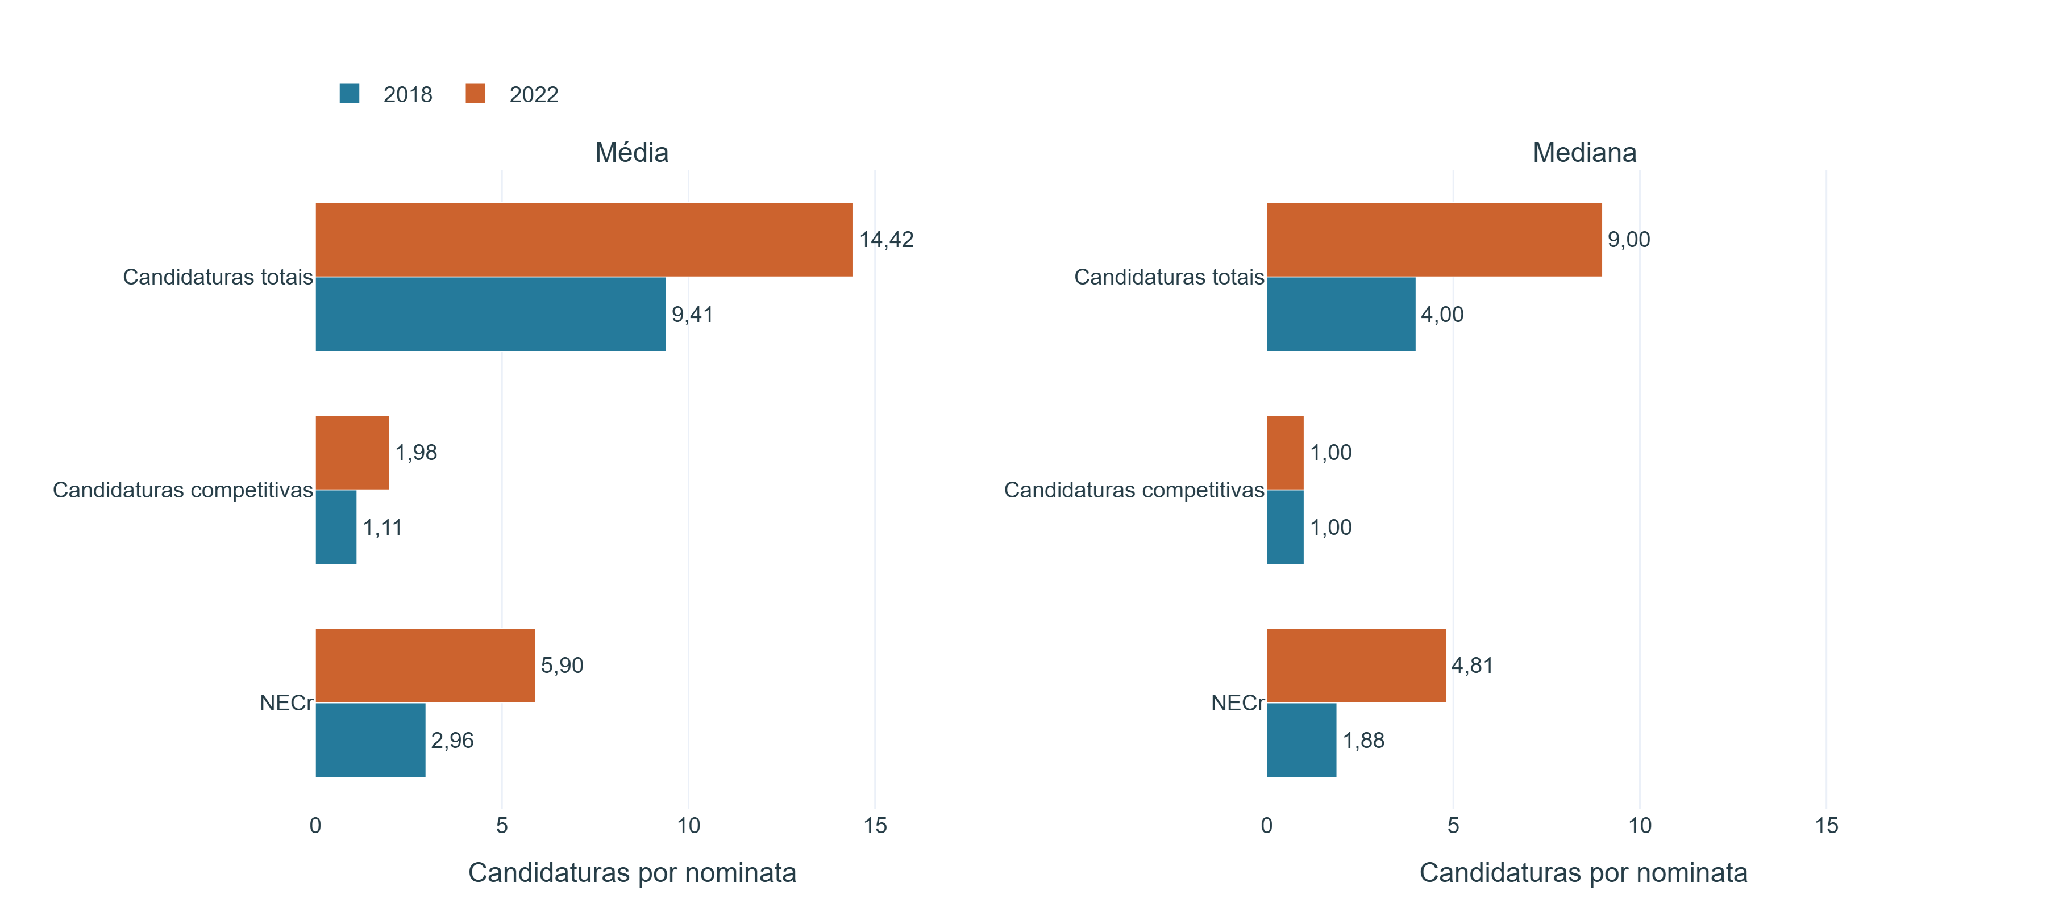
Figura 2: Amplitude formal e efetiva nas nominatas financiadas. Fonte: elaboração própria com base nos dados consolidados do TSE.
A Figura 2 também mostra os resultados do Número Efetivo de Candidaturas em recursos, o NECr. Em 2018, na mediana, partidos concentraram recursos em 1,88 candidato efetivo equivalente. Em 2022, esse número passou a 4,81 candidaturas.
O argumento de Cheibub; Sin (2020) parte de resultados que estão marcados nesta redução entre o número de candidatos lançados formalmente e a presença de candidatos competitivos segundo o histórico eleitoral. Destacam que as listas abertas no Brasil são controladas pelas lideranças dos partidos políticos no momento de sua elaboração, ao lançarem poucas candidaturas competitivas em suas nominatas.
Ao considerarmos a concentração de recursos intralista pelo NECr, busca-se verificar justamente se esta redução também está presente ao considerar a alocação partidária dos recursos dos fundos públicos. Embora o NECr seja maior que as candidaturas competitivas na média e mediana para as duas eleições observadas, ainda assim destaca-se um conjunto de candidaturas menor do que o tamanho total da lista.
A Tabela 2 compara o número formal de candidatos ao NECr nas nominatas financiadas. A lista mediana possuía 1,95 e 1,86 candidato formal para cada candidato efetivo em termos de recursos de campanha partidários em 2018 e 2022, respectivamente. Ao inverter o indicador, vê-se que em média, os partidos concentraram recursos em um total de candidaturas financiadas que equivaleu a 56 e 55% do tamanho das nominatas nas eleições estudadas.
Tabela 2: Concentração relativa dos recursos nas nominatas financiadas. Fonte: elaboração própria com base no atlas e nas bases consolidadas do capítulo.
Medida de concentração relativa | 2018 | 2022
C/NECr: média | 3,29 | 2,67
C/NECr: mediana | 1,95 | 1,86
NECr/C: média (%) | 56,18 | 55,40

A Tabela 2 mostra uma visão complementar para se pensar o aumento de candidaturas em 2022. Enquanto têm-se mais candidatos sendo lançados e mais candidatos recebendo recursos efetivamente, a razão destes frente ao total da lista permaneceu estável nas duas eleições.

Lotação de copartidários na lista
Estes resultados informam a discussão sobre como definir $C$, ou o número de copartidários, em sistemas de lista aberta com regras permissivas para o lançamento de candidaturas. Porém, estes indicadores não captam propriamente a “lotação de copartidários na lista” (Crisp; Jensen; Shomer, 2007). Para termos esta informação, deve-se calcular a razão $C:P$ anteriormente apresentada. Na sequência calcula-se esta razão utilizando tanto o NECr quanto o número de candidatos competitivos por lista como proxies para $C$ e a já definida $Mp$ como proxy para $P$.
A Figura 3 apresenta a média do NECr dividido pela $Mp$, por magnitude do distrito e ano eleitoral. O cálculo inclui apenas nominatas com $Mp≥1$ e recursos partidários positivos.
Em 2018, a média é semelhante nos distritos pequenos (1,56) e médios (1,58), mas sobe para 2,48 nos grandes. Em 2022, a razão aumenta em todas as magnitudes: 4,00 nos distritos pequenos, 4,26 nos médios e 4,96 nos grandes. Assim, nos dois ciclos eleitorais, distritos de maior magnitude apresentam maior número efetivo de candidaturas financiadas por cadeira da bancada pré-eleitoral.
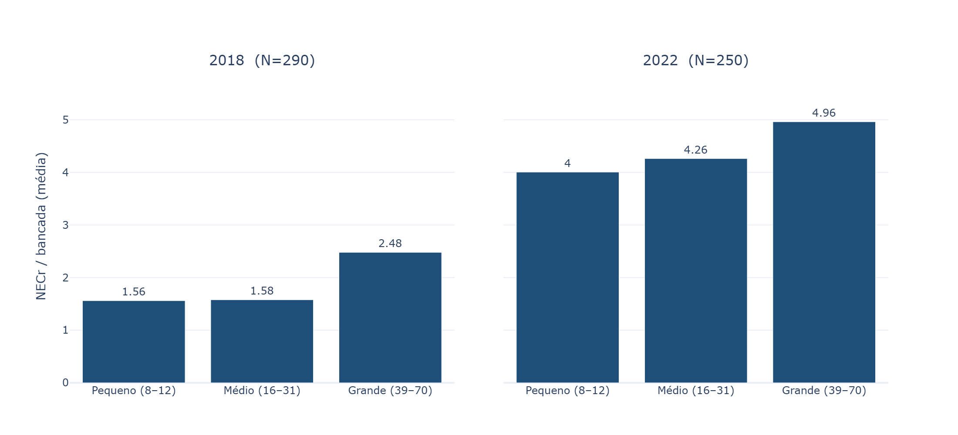
Figura 3: NECr por $Mp$, por magnitude do distrito
Outro indicador é a contagem de candidatos competitivos na nominata por $Mp$. Seguindo o M+1 de Cox (1997), Cheibub; Sin (2020) encontram que 65% das nominatas possuem até 1 candidato competitivo a mais do que as vagas vencidas pelo partido. Ao replicar o indicador para os dois ciclos eleitorais do FEFC, a proporção de listas com até 1 candidato competitivo a mais do que a bancada ($Mp$) é de 94% em 2018 e 56% em 2022 (Figura 4). Também calculo este indicador usando o NECr: 72,4% das listas em 2018 possuem até 1 candidato efetivo em recursos a mais do que a bancada do partido, contra apenas 13,6% em 2022 (Figura 5).
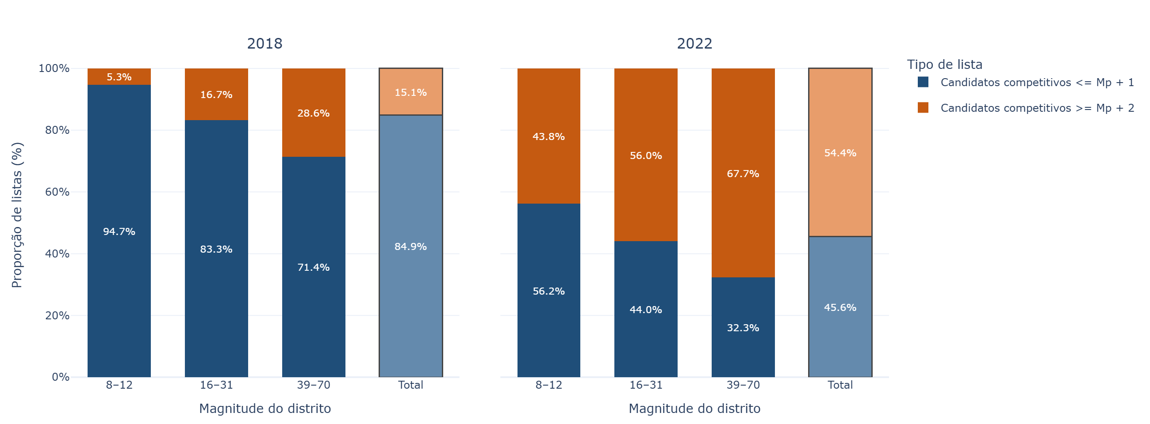
Figura 4: Excesso de candidatos competitivos por $Mp$

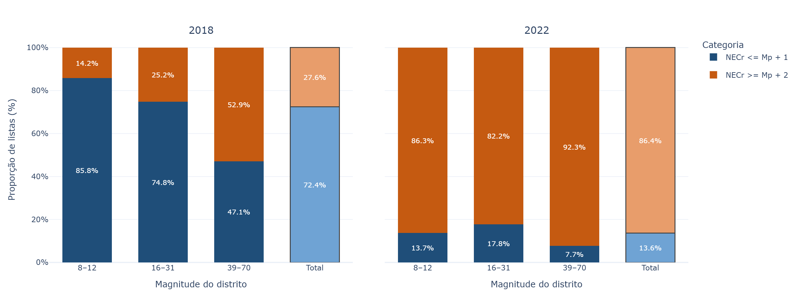
Figura 5: Excesso de NECr por $Mp$

Focalização de recursos partidários
A Tabela 3 cruza o pertencimento ao núcleo financeiro com o resultado eleitoral. Cada candidatura é situada dentro ou fora do Top-NECr de sua nominata e entre os eleitos ou não eleitos. As contagens são calculadas por lista e somadas separadamente para cada eleição, incluindo candidaturas e eleitos de listas sem recursos partidários, cujo núcleo é vazio.
Tabela 3: Matriz de correspondência entre pertencimento ao Top-NECr e eleição, por ano. Fonte: elaboração própria com base nos dados do TSE e nas contagens por nominata do Atlas.
Ano | Posição | Eleitos | Não eleitos | Total
2018 | Dentro do Top-NECr | 445,00 | 1.873,00 | 2.318,00
2018 | Fora do Top-NECr | 68,00 | 5.244,00 | 5.312,00
2018 | Total | 513,00 | 7.117,00 | 7.630,00
2022 | Dentro do Top-NECr | 475,19 | 3.348,81 | 3.824,00
2022 | Fora do Top-NECr | 37,81 | 5.813,19 | 5.851,00
2022 | Total | 513,00 | 9.162,00 | 9.675,00

O tamanho do núcleo corresponde ao NECr arredondado para o inteiro mais próximo. Nos empates no corte, as posições disponíveis são repartidas igualmente entre os candidatos empatados; a parcela complementar é contabilizada fora do núcleo. Por isso, as células representam contagens ponderadas e podem conter decimais. Esse procedimento preserva o número de posições e evita desempates arbitrários.
A leitura por coluna esclarece a cobertura: dos 513 eleitos em 2018, 445 estavam no núcleo, ou 86,74%; em 2022, a contagem ponderada é de 475,19, ou 92,63%. A leitura da linha dos integrantes do núcleo esclarece a precisão: esses eleitos ocupavam 445 das 2.318 posições em 2018 (19,20%) e 475,19 das 3.824 posições em 2022 (12,43%). Assim, a ampliação do núcleo incorpora mais eleitos e também mais não eleitos. A inclusão de candidaturas que não venceram não constitui, por si só, um erro de alocação, pois o resultado eleitoral não revela todos os objetivos partidários.
A matriz apresenta a correspondência observada. O lift complementa essa leitura ao comparar os eleitos no núcleo com os esperados por sorteio do mesmo número de candidatos dentro de cada lista, preservando sua composição. Seu valor agregado divide a soma dos acertos observados pela soma dos esperados, separadamente por eleição.
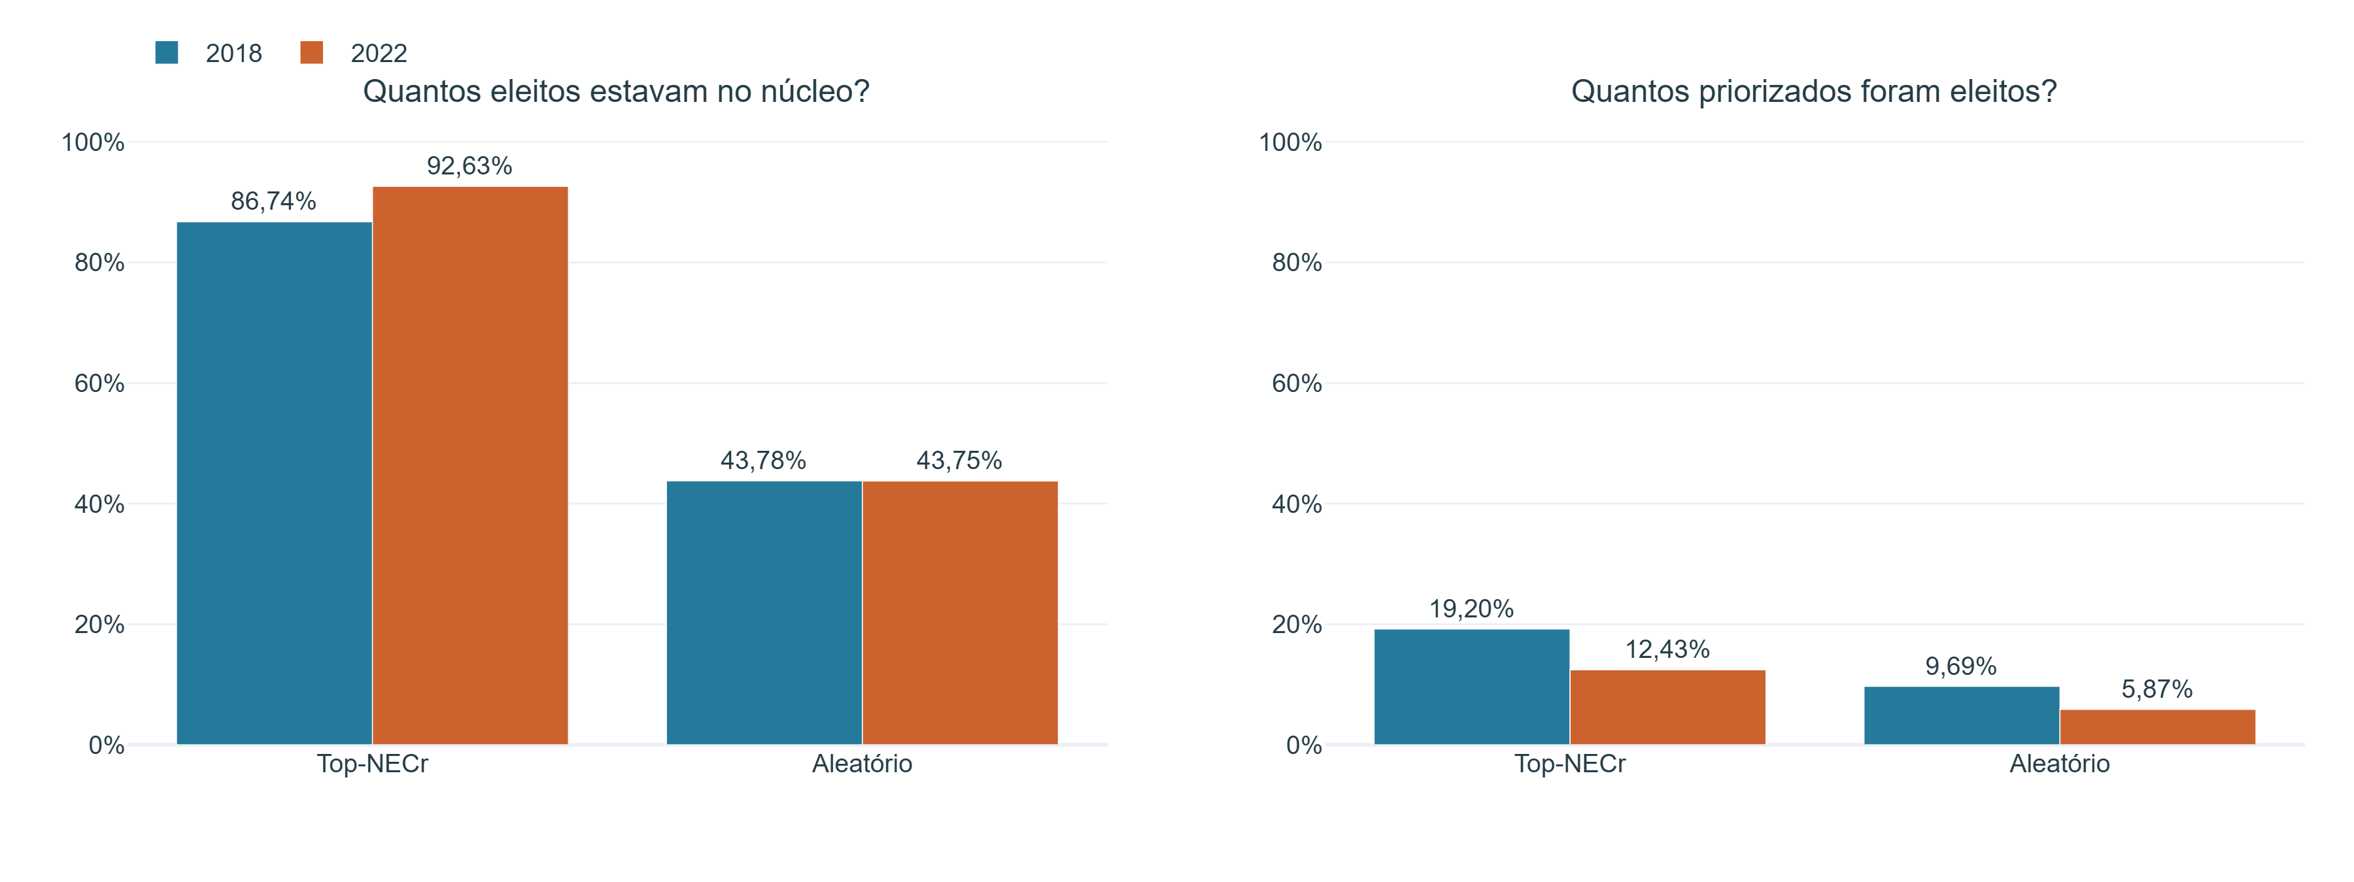
Figura 6: Cobertura e precisão do Top-NECr em 2018 e 2022. Fonte: elaboração própria com base nos dados do TSE.
Em 2018, 86,7% dos candidatos eleitos faziam parte do Top-NECr de suas nominatas. Em 2022, foram 92,6%. O Top-NECr cobre quase a totalidade dos eleitos. Tal cobertura é duas vezes maior que a esperada caso a distribuição fosse ao acaso.
A precisão mostra que 19,2 e 12,4% dos candidatos priorizados foram eleitos em 2018 e 2022 respectivamente. Taxas também duas vezes maiores que àquelas calculadas aleatoriamente.

Determinantes eleitorais da alocação de recursos
Para avaliar como o sucesso eleitoral anterior afeta a proporção de recursos que cada candidatura recebe dentro das listas partidárias, o modelo proposto segue a formulação de Papke; Wooldridge (1996), apropriada para variáveis dependentes fracionárias no intervalo [0,1]. Essa abordagem permite estimar diretamente os efeitos marginais médios (AMEs). A estimação foi feita por GLM (família Binomial, link Logit), com erros-padrão clusterizados por lista e ano eleitoral, e os resultados são reportados como efeitos marginais médios (AMEs), expressos em pontos percentuais de variação na proporção de recursos esperada. Devido a alterações institucionais entre as eleições de 2018 e 2022, como o aumento da cláusula de barreira e um montante maior de recursos do FEFC, calculei as regressões para cada eleição separadamente.
A variável dependente é a proporção dos recursos de campanha recebidos por cada candidato em relação ao total distribuído pelo partido em sua lista estadual. Essa operacionalização permite analisar de que forma o histórico eleitoral influencia a “fatia do bolo partidário” captada por cada candidato. Para isso, utilizo dados das eleições desde 2002, identificando o histórico eleitoral de todos os candidatos que disputaram as eleições de 2018 e 2022. Foram construídas variáveis de contagem representando o número de eleições vencidas por cargo específico.
A Figura 7 apresenta os resultados das regressões. Todos os coeficientes das variáveis de contagem de eleições vencidas por cargo são positivos e estatisticamente significativos. Os coeficientes são pontos percentuais que indicam, na média, qual o efeito marginal de se ter vencido uma eleição adicional para cada cargo. Os maiores efeitos estão associados às vitórias para os cargos de Governador e Senador, que são as variáveis com maior erro padrão, devido à menor frequência de candidatos com esse histórico. Para as vitórias nas disputas para Deputado Federal e Estadual, os efeitos são menores, mas ainda assim positivos e significativos. Nestes casos, as candidaturas recebem em média 6 e 5 p.p. a mais, respectivamente, na alocação intrapartidária para cada eleição vencida em 2018, caindo para 3 e 2 p.p. em 2022. Os controles adicionados também estão na direção esperada, com distritos com maior magnitude associados a um ambiente mais competitivo entre as candidaturas em termos de recursos de campanha. Ainda, a proporção de votos recebidos pelos candidatos na eleição anterior está associada a um aumento na proporção de recursos recebidos, reforçando a ideia de que o desempenho eleitoral prévio é um indicativo relevante para a alocação partidária.
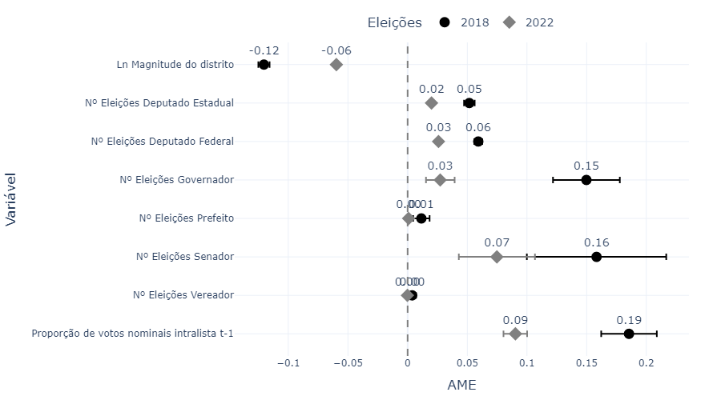
Figura 7: Regressão fracionária: Papke; Wooldridge (1996)

Discussão
Finalizar amarrando os resultados e interpretando-os sobre a importância política e sobre a literatura existente.

Referências
BOLOGNESI, Bruno et al. Como os partidos distribuem o dinheiro. Estrutura organizacional e recursos eleitorais em 2014 no Brasil. Colombia International, v. 104, 2020.
CAREY, John M.; SHUGART, Matthew Soberg. Incentives to cultivate a personal vote: A rank ordering of electoral formulas. Electoral Studies, v. 14, n. 4, p. 417–439, 1995.
CHEIBUB, José Antonio; SIN, Gisela. Preference vote and intraparty competition in open list PR systems. Journal of Theoretical Politics, v. 32, n. 1, p. 70–95, 2020.
COX, Gary W. Making Votes Count: Strategic Coordination in the World’s Electoral Systems. Cambridge: Cambridge University Press, 1997.
CRISP, Brian F.; JENSEN, Kathryn M.; SHOMER, Yael. Magnitude and vote seeking. Electoral Studies, v. 26, n. 4, p. 727–734, 2007.
LAAKSO, Markku; TAAGEPERA, Rein. “Effective” Number of Parties: A Measure with Application to West Europe. Comparative Political Studies, v. 12, 1979.
PAPKE, Laurence E.; WOOLDRIDGE, Jeffrey M. Econometric methods for fractional response variables with an application to 401(k) plan participation rates. Journal of Applied Econometrics, v. 11, n. 6, p. 619–632, 1996.
THOMSEN, Danielle M. Competition in Congressional Elections: Money versus Votes. American Political Science Review, v. 117, n. 2, p. 675–691, 2023.

